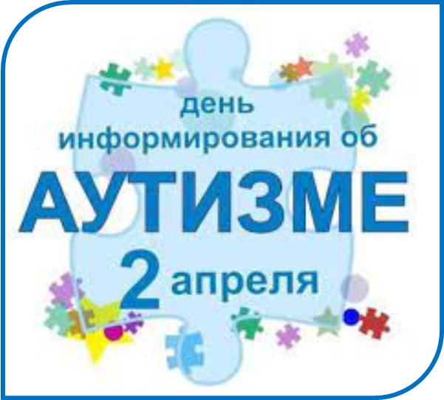

Аутизм –
это нарушение коммуникативных функций невыясненной природы.
По данным ВОЗ, сегодня примерно каждый 68 новорожденный имеет признаки расстройства аутистического спектра (РАС), причем количество таких детей продолжает расти — примерно на 13 процентов в год.
Ребенок с аутизмом может родиться в любой семье — вне зависимости от расы, национальности и социального положения родителей.

Давайте будем внимательнее и добрее к тем, кому так необходима поддержка,

любовь, помощь и понимание!
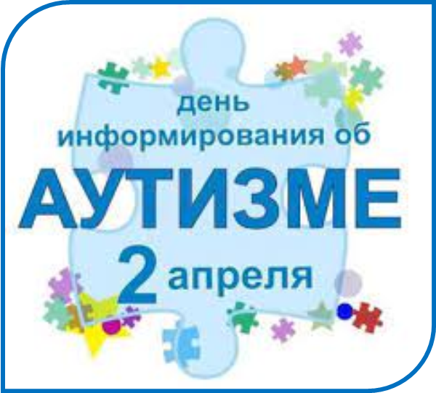

Аутизм –
это нарушение коммуникативных функций невыясненной природы.
По данным ВОЗ, сегодня примерно каждый 68 новорожденный имеет признаки расстройства аутистического спектра (РАС), причем количество таких детей продолжает расти — примерно на 13 процентов в год.
Ребенок с аутизмом может родиться в любой семье — вне зависимости от расы, национальности и социального положения родителей.

Давайте будем внимательнее и добрее к тем, кому так необходима поддержка, любовь, помощь и понимание!

Что необходимо знать об аутизме:

- Аутизм не болезнь, это нарушение функционирования организма и развития. Аутизм нельзя вылечить — от него нет таблеток. Помочь может лишь ранняя диагностика, реабилитация и педагогическое сопровождение.
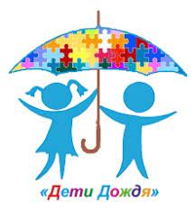
- Уровень интеллектуального развития при аутизме может быть самым различным — от глубокой умственной отсталости до феноменальной одаренности в науке, искусстве и спорте, от полного отсутствия речи до гиперобщительности.
- Расстройство аутического спектра отмечено у многих известных людей.
- Люди с аутизмом не опасны для окружающих. Более того, в незначительной степени аутические черты присутствуют у большинства людей, живущих среди нас.

Если вы видите сильную истерику у чужого ребенка, не спешите с выводами о плохом воспитании, она может быть следствием специфических трудностей при аутизме.

ЧТО ВАЖНО ДЕЛАТЬ:
• Демонстрировать спокойное поведение;
• Дать понять родителям, что вы все понимаете;
• Предложить помощь;
• Убрать хрупкие и опасные предметы поблизости;
• По возможности успокоить других прохожих; и оградить ребенка от излишнего внимания.

ЧЕГО НЕ НУЖНО ДЕЛАТЬ:
• Критиковать родителей или ребенка;
• Что-то говорить или оказывать внимание ребенку. Это не поможет, но может усилить сенсорную перегрузку и истерику;
• Громко возмущаться ситуацией, привлекая внимание других;
• Вызывать скорую, милицию и прочие службы;
• Давать советы и задавать лишние вопросы родителям.

Что необходимо знать об аутизме:

- Аутизм не болезнь, это нарушение функционирования организма и развития. Аутизм нельзя вылечить — от него нет таблеток. Помочь может лишь ранняя диагностика, реабилитация и педагогическое сопровождение.
- Уровень интеллектуального развития при аутизме может быть самым различным — от глубокой умственной отсталости до феноменальной одаренности в науке, искусстве и спорте, от полного отсутствия речи до гиперобщительности.
- Расстройство аутического спектра отмечено у многих известных людей.
- Люди с аутизмом не опасны для окружающих. Более того, в незначительной степени аутические черты присутствуют у большинства людей, живущих среди нас.

Если вы видите сильную истерику у чужого ребенка, не спешите с выводами о плохом воспитании, она может быть следствием специфических трудностей при аутизме.

ЧТО ВАЖНО ДЕЛАТЬ:
• Демонстрировать спокойное поведение;
• Дать понять родителям, что вы все понимаете;
• Предложить помощь;
• Убрать хрупкие и опасные предметы поблизости;
• По возможности успокоить других прохожих; и оградить ребенка от излишнего внимания.

ЧЕГО НЕ НУЖНО ДЕЛАТЬ:
• Критиковать родителей или ребенка;
• Что-то говорить или оказывать внимание ребенку. Это не поможет, но может усилить сенсорную перегрузку и истерику;
• Громко возмущаться ситуацией, привлекая внимание других;
• Вызывать скорую, милицию и прочие службы;
• Давать советы и задавать лишние вопросы родителям.

